|  |
| --- |
| 金膀猿:董柏顺、朴成哲、周少芳、贺桢棠、邹循振  2016-10-30 |

|  |
| --- |
| 复杂网络与安全研究实验室 |
| 设计说明书 |
| 数据库原理与设计 |

|  |  |  |
| --- | --- | --- |
| **文件状态**  **[ ] 草稿**  **[ ] 讨论稿**  **[√] 正式发布** | **文档类型** | **Word文档** |
| **文件标识** | **软件设计文档** |
| **版 本** | **1.0** |
| **作 者** | **金膀猿** |
| **完成日期** | **2016.10.30** |

文档修订

|  |  |  |  |
| --- | --- | --- | --- |
| **版本** | **日期** | **更改人** | **描述（注明修改的条款或页）** |
|  |  |  |  |
|  |  |  |  |
|  |  |  |  |
|  |  |  |  |
|  |  |  |  |
|  |  |  |  |

审核记录

|  |  |  |
| --- | --- | --- |
| **职务** | **姓名** | **日期** |
| 项目经理 | 董柏顺 | 2016.10.30 |
|  |  |  |
|  |  |  |
|  |  |  |
|  |  |  |
|  |  |  |
|  |  |  |
|  |  |  |
|  |  |  |
|  |  |  |
|  |  |  |
|  |  |  |
|  |  |  |
|  |  |  |

目录

1 引言 3

1.1 编写目的 3

1.2背景说明 3

1.2.1 为何需要这个管理系统 3

1.2.2 这个系统可以做到什么 4

1.3范围 4

1.3.1 使用平台范围 4

1.3.2 使用人员范围 4

1.3.3 功能范围 4

2 系统环境 5

2.1操作系统 5

2.2数据库 5

2.3开发语言 5

3 系统架构 5

3.1前端Web 5

3.2后台服务器 6

4功能模块 7

4.1整体框架 7

4.2 详细描述 10

4.2.1 系统管理员管理模块 10

4.2.2 前端展示模块 11

4.2.3 注册用户内部管理模块 12

5.数据流图 12

0层数据流图 12

1层数据流图 14

2层数据流图 17

6.概念结构设计 23

E-R模型 23

7.逻辑结构设计 23

7.2 数据表结构 35

7.2.1教师和用户： 35

7.2.2学生和教师： 36

7.2.2.1教师实体 36

7.2.3学生和用户： 38

7.2.4用户借书： 40

7.2.5用户签到： 42

7.2.6用户文章文件： 42

7.2.7教师教学成果 44

7.2.8教师教学科研 48

7.2.9教师科研成果 51

7.3数据模型 56

7.3.1老师和用户 56

7.3.2学生和老师 57

7.3.3学生和用户 59

7.3.4用户借书 60

7.3.5用户签到 61

7.3.6用户文章文件 62

7.3.7教师教学科研成果 62

7.3.8教师科研成果 64

7.3.9教师教学成果 65

8.物理结构设计 67

8.1索引 67

8.2存储结构 68

9.原型设计 68

# 1 引言

## 编写目的

该文档主要目的有两个：1）给开发人员提供必要的参照，文档中的数据流图和数据字典以及模块图将会告诉开发人员该程序设计的逻辑和结构，文档中的E-R图和数据表给开发人员的数据库设计提供依据。此外也对开发软件，开发语言和开发系统等进行了相关介绍和说明。2）给甲方提供必要的说明，对于系统的功能，甲方可以查看文档中的用例图和用例表，由此可以清楚明确地看到系统具有的功能，以及不同用户所具有的权限，

## 1.2背景说明

### 1.2.1 为何需要这个管理系统

1.实验室的人员众多，身份不同，难以进行管理。

2.实验室人员的相关资料（包括个人信息，科研信息等）需要进行存储和管理。

3.实验室需要平台进行宣传。  
 4.实验室的相关信息需要一个平台进行更新和发布。

5.实验室的书籍也需要进行管理和记录。

### 1.2.2 这个系统可以做到什么

为何要设计复杂网络与安全实验室的管理系统，对于不同的用户会有不同的答案。对于游客而言，游客可以查看动态消息（包括动态消息中的照片信息，发稿人，日期等），可以进行文件下载，这将是对该实验室最好的宣传。对于普通注册用户而言，该用户可以进行签到签出，个人信息修改，借阅书籍等操作。因此，系主任可以查看所有人员的登录情况，全职教师可以查看自己名下学生的情况，图书资料借阅管理员可以进行图书借阅的相关设置，这些都非常有利于实验室的管理，层级分明，各司其职，非常高效。对于系统管理员而言，不仅仅可以对用户信息，文件资料等进行统一的管理，还可以及时对一些动态消息，科研成果和招生信息等进行更新，保证了对系统的及时维护。

## 1.3范围

## 1.3.1 使用平台范围

该关系系统使用java实现，支持跨越多种平台包括Android, IOS, Window, Linux等。

## 1.3.2 使用人员范围

使用该系统的人包括普通游客，普通注册用户，学生注册用户，教师注册用户，系统管理员，图书管理员。

## 1.3.3 功能范围

1.查看动态消息，科研信息，招生信息等查阅公开信息的功能。

2.进行人员管理，书籍管理，资料管理等管理功能。

3.上传资料，图片等上传功能。

4.借阅书籍，资料等借阅功能。

# 2 系统环境

## 2.1操作系统

本系统为B/S架构，兼容Chrome内核、Firefox内核、IE7.0以上版本，页面布局采用Bootstrap框架，兼容绝大多数分辨率。

## 2.2数据库

本系统采用SQL Server 2012。SQL Server 是Microsoft 公司推出的关系型数据库管理系统。具有使用方便可伸缩性好与相关软件集成程度高等优点，可跨越从运行Microsoft Windows 98 的膝上型电脑到运行Microsoft Windows 2012 的大型多处理器的服务器等多种平台使用。Microsoft SQL Server 是一个全面的数据库平台，使用集成的商业智能 (BI)工具提供了企业级的数据管理。Microsoft SQL Server 数据库引擎为关系型数据和结构化数据提供了更安全可靠的存储功能，可以构建和管理用于业务的高可用和高性能的数据应用程序。

## 2.3开发语言

本系统采用php进行开发。语法吸收了C语言、Java和Perl的特点，利于学习，使用广泛，主要适用于Web开发领域。PHP 独特的语法混合了C、Java、Perl以及PHP自创的语法。它可以比CGI或者Perl更快速地执行动态网页。

# 3 系统架构

## 3.1前端Web

本系统的前端Web，主要使用HTML/CSS/JavaScript等各种Web技术进行客户端产品的开发。以电脑端为例，本系统将用户视图分为游客、学生、教师、实验室主任、系统管理员和资料借阅管理老师。他们共同享有诸如首页、动态消息、教学科研、研究成果、招生信息、国际合作、关于我们和登录（游客无法登录），如下图所示。针对划分的不用用户，他们还分别能够使用本系统完成特定的工作，例如只有资料借阅管理老师可以管理其他用户的借阅信息等。

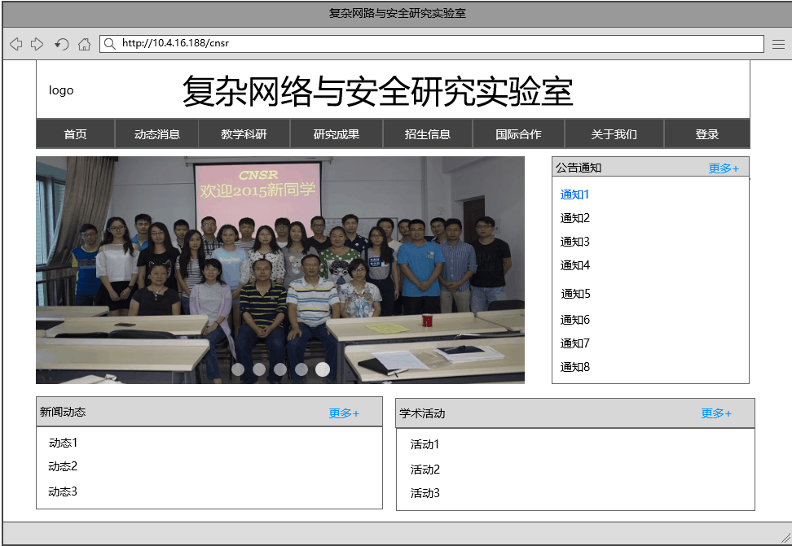

## 3.2后台服务器

本系统采用ARM的技术架构规范，

后台服务器是Apache2.4版本，采用PHP5.7进行后台脚本编写。PHP是一种通用开源脚本语言。语法吸收了C语言、Java和Perl的特点，利于学习，使用广泛，主要适用于Web开发领域。PHP 独特的语法混合了C、Java、Perl以及PHP自创的语法。它可以比CGI或者Perl更快速地执行动态网页。用PHP做出的动态页面与其他的编程语言相比，PHP是将程序嵌入到HTML文档中去执行，执行效率比完全生成HTML标记的CGI要高许多；PHP还可以执行编译后代码，编译可以达到加密和优化代码运行，使代码运行更快。

服务器环境为Apache，Apache 服务器是一个免费的开放源代码的Web 应用服务器，属于轻量级应用服务器，在中小型系统和并发访问用户不是很多的场合下被普遍使用，是开发和调试JSP 程序的首选。当在一台机器上配置好Apache 服务器，可利用它响应HTML页面的访问请求。

通讯协议采用基于TCP/IP协议之上的http。 http是互联网上应用最为广泛的一种网络协议。

# 4功能模块

## 4.1整体框架

整体框架如图所示：

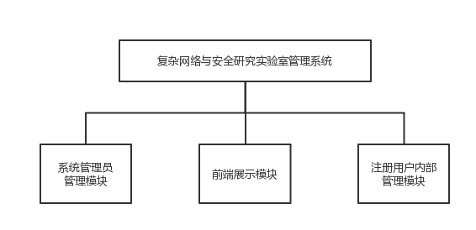

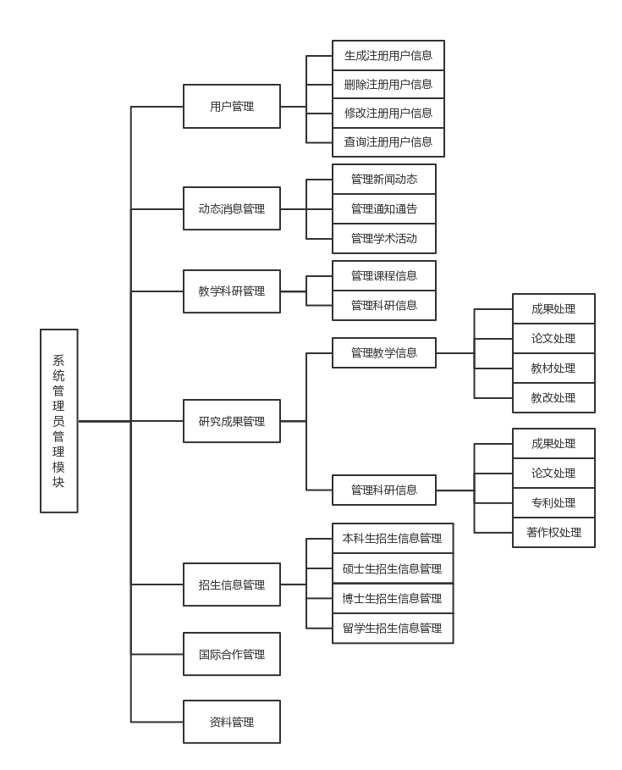

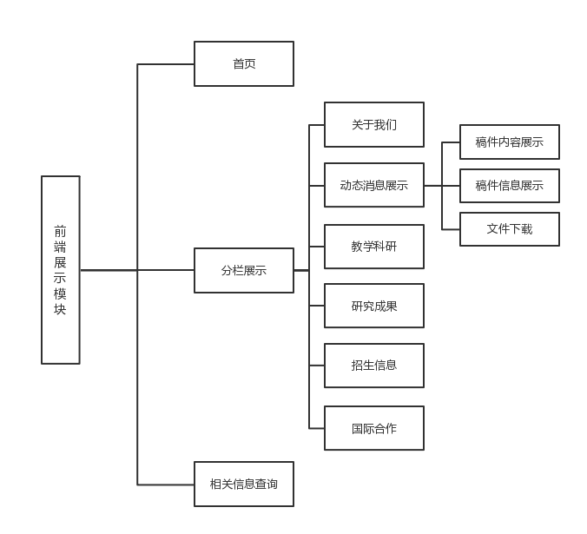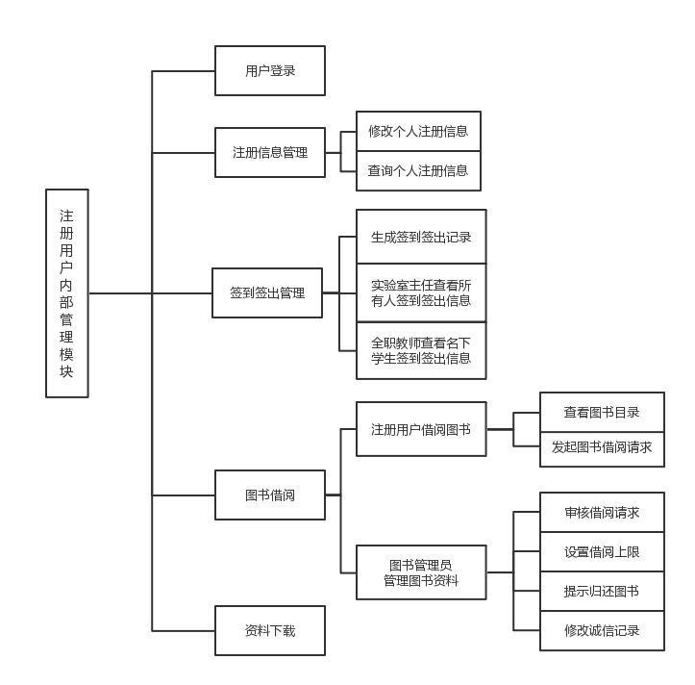

## 4.2 详细描述

本系统的功能模块可分为系统管理员管理模块、前端展示模块和注册用户内部管理模块。

### 4.2.1 系统管理员管理模块

系统管理员具有高级管理权限，可对系统内的各类数据进行管理。

1. 用户管理

系统管理员可以进行生成注册用户信息、删除注册用户信息、修改注册用户信息和查询注册用户信息等操作，管理系统内的注册用户。支持批量导入（ EXCEL/CSV 格式）注册用户基本信息数据。

1. 动态消息管理

动态消息下设新闻动态、通知通告、学术活动三个子栏目，系统管理员可以对动态消息进行分类后发布，也可对已有信息进行查询、修改、删除等操作。

1. 教学科研管理

系统管理员可以管理实验室全职教师的教学及科研工作相关信息，可在后台进行录入或导入（支持 EXCEL，CSV 两种格式），也可对已有信息进行查询、修改、删除等操作。

1. 研究成果管理

研究成果分为教学和科研两项，教学下设成果、论文、教材、教改四个三级栏目，科研下设成果、论文、专利、著作权四个三级栏目。系统管理员可以通过后台进行录入或导入（支持 EXCEL，CSV 两种格式），也可对已有信息进行查询、修改、删除等操作。

1. 招生信息管理

系统管理员可以管理本科生、硕士生、博士生和留学生的招生信息，具有增、删、改、查信息的权利。

1. 国际合作管理

系统管理员可以管理国际合作相关信息，具有增、删、改、查信息的权利。

1. 资料管理

系统管理员可以上传资料并对其进行整合与管理。

### 4.2.2 前端展示模块

系统提供网页前端展示功能，游客与注册用户均可浏览与查询感兴趣的信息。

1. 首页

游客与注册用户可通过首页浏览实验室的标识信息、实验室名字的中英文、版权信息及实验室动态消息等。

1. 分栏展示

网页前端共分为关于我们、动态消息、教学科研、研究成果、招生信息、国际合作等栏目，分别展示相关信息，游客与注册用户均可根据需要进行浏览。

其中动态消息中会展示稿件的文字内容和稿件中的照片、流媒体，也包含攥稿人、发稿时间等稿件信息，并提供文件下载功能。

教学科研与研究成果将以表格的形式进行展示。

1. 相关信息查询

提供搜索功能，游客与注册用户均可查询自己感兴趣的内容。

### 4.2.3 注册用户内部管理模块

注册用户登录系统后可使用到内部管理的一些功能。

1. 用户登录

注册用户可以使用用户名和密码登录系统。

1. 注册信息管理

注册用户可以修改和查询自己的注册信息，包括重设密码。

1. 签到签出管理

系统自动在注册用户登录时生成签到记录，登出后生成签出记录，并进行统计。 实验室主任可以查看所有人员登陆系统信息统计功能。

全职教师可以查看自己名下学生登陆系统信息统计功能。

1. 图书借阅

注册用户均可查看图书目录，并根据实验室图书目录信息，发起对未借图书的借阅请求。

实验室负责资料保管的教师将作为图书管理员，审核借阅请求并决定是否通过，还可在系统中对借阅数量的上限进行设置。若注册用户的借阅时间过长，管理员可提示归还图书。管理员还能修改注册用户的诚信记录。

1. 资料下载

下载专区主要提供研究生培养环节相关的开题、中期、论文答辩相关资料，及实验室会议资料、其他资料等常用的非涉密资料的下载功能。

# 5.数据流图

## 0层数据流图



## 1层数据流图













## 2层数据流图















# 6.概念结构设计

## E**-R模型**



# 7.逻辑结构设计

**7.1指定整理数据字典**

1）数据项的描述

数据项：工号

含义说明：唯一标识每位注册全职教师

类型：字符型

长度：10

取值范围：6120100000-6120199999

数据项：学号

含义说明：唯一标识每位在籍学生

类型：字符型

长度：10

取值范围：1119700101-2899991231

取值含义：第一位代表学生层次（1代表本科、2代表硕士、3代表博士），第二位代表培养类别（1代表学术、2代表专业、3代表交换生、8代表留学生），第三、四、五、六位代表学生入学年份，第七、八、九、十位代表学生进入学校的编号。

数据项：中文姓名

含义说明：唯一标识每位注册用户

类型：字符型

长度：15

数据项：英文姓名

含义说明：唯一标识每位注册用户

类型：字符型

长度：15

数据项：性别

类型：字符型

取值：男或女

长度：1

数据项：学生类别

含义说明：标识每位注册学生的类别

类型：字符型

取值：本科，硕士，博士

长度：2

数据项：出生日期

含义说明：标识每位注册用户的出生日期

类型：字符型

长度：8

取值含义：前四位代表年份，中间两位代表月份，后两位代表日期

数据项：移动电话

含义说明：每位注册学生的移动电话

类型：字符型

长度：11

数据项：获奖年份

含义说明：唯一标识成果获奖年份

类型：字符型

长度：4

取值范围：1970-9999

数据项：成果名称

含义说明：唯一标识成果的名称

类型：字符型

数据项：成果层次

类型：字符型

取值范围：国家，省部，校级

数据项：招生分类

含义说明：招生信息中的不同类型

类型：字符型

长度：4

取值范围：本科生、硕士生、博士生、留学生

数据项：合作单位名称

含义说明：合作单位为其他大学或国家

类型：字符型

长度：20

取值范围：其他大学，国家名称

数据项：登录人员用户名

含义说明：唯一标识登录人员的用户名

类型：字符型

长度：15

数据项：登录时间

含义说明：登录人员的登录时间

类型：字符型

数据项：登出时间

含义说明：登录人员的退出系统时间

类型：字符型

数据项：图书编号

含义说明：实验室图书的编号

类型：字符型

长度：7

取值范围：1970000-9999999

取值含义：前四位代表年份，后三位代表在每年中书籍的编号

数据项：图书书名

含义说明：实验室图书的书名

类型：字符型

长度：20

数据项：图书作者

含义说明：实验室图书的作者

类型：字符型

长度：15

数据项：出版年份

含义说明：实验室图书的出版年份

类型：字符型

长度：4

取值范围：1970-9999

数据项：借阅时间

含义说明：图书的借阅时间

类型：字符型

长度：8

取值范围：19700101-99999999

取值含义：四位年份，两位月份，后两位日期

数据项：借阅人编号

含义说明：图书借阅人编号

类型：字符型

长度：10

取值范围：0000000000-9999999999

数据项：应该归还时间

含义说明：图书应该归还时间

类型：字符型

长度：8

取值范围：19700000-99999999

取值含义：四位年份，两位月份，后两位日期

数据项：实际归还时间

含义说明：图书实际归还时间

类型：字符型

长度：8

取值范围：19700000-99999999

取值含义：四位年份，两位月份，后两位日期

数据项：文件名称

含义说明：文件信息的名称

类型：字符型

数据项：文件地址

含义说明：文件的存储地址链接

类型：字符型

数据项：头像照片

含义说明：用户的头像照片

类型：字节流

数据项：动态消息内容

含义说明：用户接受到的动态消息

类型：字符型

数据项：动态消息撰稿人

含义说明：发送动态消息的撰稿人

类型：字符型

数据项：动态消息发稿时间

含义说明：发送动态消息的时间

类型：字符型

取值范围：19700101-99991231

取值含义：前四位是年份，两位月份，后两位日期

2）数据项的描述

数据流名称：学生信息

说明：注册学生的信息

数据流来源：系统管理员

数据流去向：学生信息文件

平均流量：

高峰期流量：

数据流名称：标准密码信息

说明：用户注册的密码

数据流来源：系统管理员或者用户

数据流去向：注册用户信息文件

平均流量：

高峰期流量：

数据流名称：签入签出信息

说明：注册用户的签入签出信息

数据流来源：注册用户

数据流去向：签入签出信息文件

平均流量：

高峰期流量：

数据流名称：研究成果信息

说明：系统管理员的添加信息

数据流来源：系统管理员

数据流去向：增加教学科研成果

平均流量：

高峰期流量：

数据流名称：招生信息

说明：需求改动的招生信息

数据流来源：系统管理员

数据流去向：招生信息文件

平均流量：

高峰期流量：

数据流名称：资料区整合

说明：系统管理员对资料区整合

数据流来源：系统管理员

数据流去向：资料区文件

平均流量：

高峰期流量：

数据流名称：国际合作信息

说明：需求改动的国际合作信息

数据流来源：系统管理员

数据流去向：国际合作信息录入

平均流量：

高峰期流量：

数据流名称：实验室展示信息

说明：需求改动的实验室展示信息

数据流来源：系统管理员

数据流去向：游客

平均流量：

高峰期流量：

数据流名称：下载的文件

说明：显示系统提供给游客的文件资料

数据流来源：文件库

数据流去向：游客

平均流量：

高峰期流量：

数据流名称：动态消息

说明：发送的动态信息

数据流来源：系统管理员

数据流去向：游客、学生、教师

平均流量：

高峰期流量：

数据流名称：系统使用情况

说明：实验室系统自动统计的使用情况信息

数据流来源：实验室系统

数据流去向：系统使用情况统计

组成：登陆人员编号，登陆时间，登出时间

平均流量：

高峰期流量：

数据流名称：图书信息

说明：给予注册用户查看的图书的具体信息

数据流来源：图书信息

数据流去向：注册用户

组成：编号，书名，作者，出版年份，借阅时间，借阅人编号，应该归还时间，实际归还日期

平均流量：

高峰期流量：

数据流名称：借阅退还的图书信息

说明：图书管理员通过借阅退还的图书信息

数据流来源：图书管理员

数据流去向：图示信息

组成：编号，书名，作者，出版年份，借阅时间，借阅人编号，应该归还时间，实际归还日期

平均流量：

高峰期流量：

数据流名称：借阅数量上限

说明：由系统发给用户的借阅数量上限

数据流来源：图书管理员

数据流去向：学生

组成：借书的上限数量

平均流量：

高峰期流量：

数据流名称：借阅退还信息

说明：由注册用户提交给图书管理员的想要借阅或者退还的图书信息

数据流来源：注册用户

数据流去向：图书管理员

组成：编号，书名，作者，出版年份

平均流量：

高峰期流量：

数据流名称：书录信息

说明：图书的书录信息

数据流来源：图书管理员

数据流去向：图书借阅信息文件

平均流量：

高峰期流量：

数据流名称：借书单

说明：注册用户的借书单

数据流来源：图书管理员

数据流去向：图书借阅信息文件

平均流量：

高峰期流量：

3）数据存储的描述

数据存储：注册用户信息

含义说明：保存注册用户信息

流入数据流：新增、修改的注册用户信息

流出数据流：原注册用户信息

组成：工号（学号）、中文姓名、英文姓名、性别、类别、国籍、单位、职称、导师资格、实验室职务、出生日期、电子邮件地址、移动电话、办公电话、备注、照片。

存取方式：随机存取

数据存储：教师信息

含义说明：保存全体教师信息

流入数据流：新增、修改的教师信息

流出数据流：教师信息

组成：工号、中文姓名、英文姓名、性别、类别、国籍、单位、职称、导师资格、实验室职务、出生日期、电子邮件地址、移动电话、办公电话、备注、照片。

存取方式：随机存取

数据存储：学生信息

含义说明：保存全体学生信息

流入数据流：新增、修改、删除学生信息

流出数据流：学生信息

组成：学号、中文姓名、英文姓名、性别、类别、国籍、单位、正导师、副导师、出生日期、电子邮件地址、移动电话、照片。

存取方式：随机存取

数据存储：签入签出信息

含义说明：保存签入签出信息

流入数据流：新增签入签出信息

流出数据流：签入签出信息

组成：登入用户名、登入时间、登出时间。

存取方式：随机存取

数据存储：图书借阅信息

说明：实验室图书馆所藏书籍的具体信息

流入数据流：借阅退还的图书信息

流出数据流：图书信息

组成：编号，书名，作者，出版年份，借阅时间，借阅人编号，应该归还时间，实际归还日期

数据量：

存取方式：随机存取

数据存储：招生信息

含义说明：发布招生消息

流入数据流：新增、修改的招生消息

流出数据流：招生信息

组成：新闻动态、通知通告、学术活动

存取方式：随机存取

数据存储：资料区资料

说明：给予注册用户下载的文件资料

流入数据流：新增文件资料信息，增删改的文件资料信息

流出数据流：文件资料信息

组成：开题资料，中期资料，答辩资料，学位论文，专利资料，会议资料，上级文件等

数据量：

存取方式：随机存取

数据存储：教学科研信息

含义说明：实验室的教学科研信息

流入数据流：新增、修改的教学科研信息

流出数据流：教学科研信息

组成：科研成果名称、成功层次、学生、教师

存取方式：随机存取

数据存储：科研成果信息

含义说明：保存全体实验室全职教师的科研信息

流入数据流：新增、修改的科研信息

流出数据流：科研信息

组成：负责全职教师，项目名称、项目性质、科研成果

存取方式：随机存取

4）处理过程的描述

处理过程：增加注册用户信息

说明：录入一个注册用户的信息

输入：工号（学号）、中文姓名、英文姓名、性别、类别、国籍、单位、职称、导师资格

实验室职务、出生日期、电子邮件地址、移动电话、办公电话、备注、照片。

输出：注册用户信息

处理：在注册用户信息数据存储中增加一个注册用户的信息

处理过程：删除注册用户信息

说明：删除一个注册用户的信息

输入：工号（学号）

输出：删除后的注册用户信息

处理：在注册用户信息数据存储中删除一个注册用户的信息

处理过程：修改注册用户信息

说明：修改注册用户的信息

输入：需要修改的注册用户信息

输出：修改后的注册用户信息

处理：在注册用户信息数据存储中增加一个注册用户的信息

处理过程：查询注册用户信息

说明：查询注册用户的信息

输入：工号（学号）

输出：注册用户信息

处理：在注册用户信息数据存储中查找一个注册用户的信息

处理过程：生成、导入注册用户信息

说明：生成录入注册用户的信息

输入：工号（学号）、中文姓名、英文姓名、性别、类别、国籍、单位、职称、导师资格、

实验室职务、出生日期、电子邮件地址、移动电话、办公电话、备注、照片。

输出：注册用户信息

处理：在注册用户信息数据存储中导入注册用户的信息

处理过程：增加动态信息

说明：录入动态消息

输入：需要增加的动态消息

输出：增加后的动态消息

处理：在动态消息数据存储中增加一个动态消息

处理过程：删除动态消息

说明：删除一条动态消息

输入：需要删除的动态消息

输出：删除后的动态消息

处理：在动态消息数据存储中删除一条动态消息

处理过程：修改动态消息

说明：修改动态消息

输入：需要修改的动态消息

输出：修改后的动态消息

处理：在动态消息数据存储中修改一条动态消息

处理过程：查询动态消息

说明：查询动态消息

输入：需要动态消息的关键字

输出：动态消息

处理：在动态消息数据存储中查找一个动态消息

处理过程：增加教学信息

说明：录入科研信息

输入：需要增加的科研信息

输出：增加后的科研信息

处理：在科研信息数据存储中增加一条科研信息

处理过程：删除科研信息

说明：删除一条科研信息

输入：需要删除的科研信息

输出：删除后的科研信息

处理：在科研信息数据存储中删除一条科研信息

处理过程：修改科研信息

说明：修改科研信息

输入：需要修改的科研信息

输出：修改后的科研信息

处理：在科研信息数据存储中修改一条科研信息

处理过程：查询科研信息

说明：查询科研信息

输入：需要查询的科研信息关键字

输出：科研信息

处理：在科研信息数据存储中查找一条科研信息

处理过程：审核借阅退还申请

说明：图书管理员对注册用户的借阅申请提出申请

输入：借阅书目的编号，书名，作者，出版年份以及注册人的工号（学号）等

输出：是否有借阅权限，借阅是否被允许，退还是否被允许

处理：借出图书，收回图书或者拒绝

处理过程：增删改图书信息

说明：图书管理员增删改图书信息

输入：图书的编号，书名，作者，出版年份，借阅时间，借阅人编号，应该归还时间，实际归还时间

输出：新的图书信息

处理：在数据库中增删改图书信息

处理过程：新增文件信息

说明：注册全职教师上传文件信息

输入：文件的编号、名称、文件地址

输出：新的文件信息

处理：在数据库中新增文件信息

处理过程：增删改文件信息

说明：系统管理员增删改文件信息

输入：增删改文件的编号、名称、文件地址

输出：新的文件信息

处理：在数据库中增删改图书信息

## 7.2 数据表结构

### 7.2.1教师和用户：

#### 7.2.1.1教师实体

|  |  |  |  |  |
| --- | --- | --- | --- | --- |
| 字段名称 | 数据类型 | 说明 | 约束 | 备注 |
| t_id | varchar(10) | 教师编号 | PF |  |
| t_no | varchar(10) | 工号 |  |  |
| ch_name | varchar(30) | 中文姓名 |  |  |
| en_name | varchar(30) | 英文姓名 |  |  |
| gender | bit | 性别 |  | 1表示男  0表示女 |
| type | tinyint | 类别 |  |  |
| nationality | char(3) | 国籍 |  | 三位国籍代码 |
| company_info | varchar(100) | 单位 |  |  |
| title | varchar(30) | 职称 |  |  |
| tutor_qualification | bit | 导师资格 |  |  |
| admin_duty | varchar() | 职务 |  |  |
| birth_date | datetime | 出生日期 |  |  |
| e_mail | varchar(30) | 电子邮件地址 |  |  |
| mobile_phone_num | varchar(11) | 移动电话 |  |  |
| office_phone_num |  | 办公电话 |  |  |
| comment | text | 备注 |  |  |
| image | image | 照片 |  |  |
| social_part_time_position | bit | 社会兼职 |  |  |

#### 7.2.1.2用户实体

|  |  |  |  |  |
| --- | --- | --- | --- | --- |
| 字段名称 | 数据类型 | 说明 | 约束 | 备注 |
| u_id | varchar(10) | 用户编号 | PF |  |
| password | varchar(20) | 密码 |  |  |
| count_not_return_book | tinyint | 未返还书数量 |  |  |

#### 7.2.1.3教师与用户的“注册”联系

|  |  |  |  |  |
| --- | --- | --- | --- | --- |
| 字段名称 | 数据类型 | 说明 | 约束 | 备注 |
| t_id | varchar(10) | 教师编号 | PF |  |
| u_id | varchar(10) | 用户编号 | PF |  |

### 7.2.2学生和教师：

## 7.2.2.1教师实体

|  |  |  |  |  |
| --- | --- | --- | --- | --- |
| 字段名称 | 数据类型 | 说明 | 约束 | 备注 |
| t_id | varchar(10) | 教师编号 | PF |  |
| t_no | varchar(10) | 工号 |  |  |
| ch_name | varchar(30) | 中文姓名 |  |  |
| en_name | varchar(30) | 英文姓名 |  |  |
| gender | bit | 性别 |  | 1表示男  0表示女 |
| type | tinyint | 类别 |  |  |
| nationality | char(3) | 国籍 |  | 三位国籍代码 |
| company_info | varchar(100) | 单位 |  |  |
| title | varchar(30) | 职称 |  |  |
| tutor_qualification | bit | 导师资格 |  |  |
| admin_duty | varchar() | 职务 |  |  |
| birth_date | datetime | 出生日期 |  |  |
| e_mail | varchar(30) | 电子邮件地址 |  |  |
| mobile_phone_num | varchar(11) | 移动电话 |  |  |
| office_phone_num |  | 办公电话 |  |  |
| comment | text | 备注 |  |  |
| image | image | 照片 |  |  |
| social_part_time_position | bit | 社会兼职 |  |  |

#### 7.2.2.2学生实体

|  |  |  |  |  |
| --- | --- | --- | --- | --- |
| 字段名称 | 数据类型 | 说明 | 约束 | 备注 |
| s_no | varchar(10) | 学号 | PF | 10 位数字，第一 位代表学生层次（1 代表本科、2 代表硕士、3 代表博士），第二位代 表培养类别（1 代表学术、2 代表专业、3 代表交换生、8 代表留学生）， 第三、四、五、六位代表学生入学年份，第七、八、九、十位代表学 生进入学校的编号 |
| ch_name | varchar(30) | 中文姓名 |  |  |
| en_name | varchar(30) | 英文姓名 |  |  |
| gender | bit | 性别 |  | 1表示男  0表示女 |
| type | tinyint | 类别 |  |  |
| nationality | char(3) | 国籍 |  | 三位国籍代码 |
| entry_date | datetime | 入学时期 |  |  |
| birth_date | datetime | 出生日期 |  |  |
| e_mail | varchar(30) | 电子邮件地址 |  |  |
| mobile_phone_num | varchar(11) | 移动电话 |  |  |
| comment | text | 备注 |  |  |
| image | image | 照片 |  |  |

#### 7.2.2.3教师和学生的“指导”联系

|  |  |  |  |  |
| --- | --- | --- | --- | --- |
| 字段名称 | 数据类型 | 说明 | 约束 | 备注 |
| t_id | varchar(10) | 教师编号 | PF |  |
| s_no | varchar(10) | 学号 | PF | 10 位数字，第一 位代表学生层次（1 代表本科、2 代表硕士、3 代表博士），第二位代 表培养类别（1 代表学术、2 代表专业、3 代表交换生、8 代表留学生）， 第三、四、五、六位代表学生入学年份，第七、八、九、十位代表学 生进入学校的编号 |
| is_tutor | bit | 导师类型 |  |  |

### 7.2.3学生和用户：

#### 7.2.3.1.学生实体

|  |  |  |  |  |
| --- | --- | --- | --- | --- |
| 字段名称 | 数据类型 | 说明 | 约束 | 备注 |
| s_no | varchar(10) | 学号 | PF | 10 位数字，第一 位代表学生层次（1 代表本科、2 代表硕士、3 代表博士），第二位代 表培养类别（1 代表学术、2 代表专业、3 代表交换生、8 代表留学生）， 第三、四、五、六位代表学生入学年份，第七、八、九、十位代表学 生进入学校的编号 |
| ch_name | varchar(30) | 中文姓名 |  |  |
| en_name | varchar(30) | 英文姓名 |  |  |
| gender | bit | 性别 |  | 1表示男  0表示女 |
| type | tinyint | 类别 |  |  |
| nationality | char(3) | 国籍 |  | 三位国籍代码 |
| entry_date | datetime | 入学时期 |  |  |
| birth_date | datetime | 出生日期 |  |  |
| e_mail | varchar(30) | 电子邮件地址 |  |  |
| mobile_phone_num | varchar(11) | 移动电话 |  |  |
| comment | text | 备注 |  |  |
| image | image | 照片 |  |  |

#### 7.2.3.2.用户实体

|  |  |  |  |  |
| --- | --- | --- | --- | --- |
| 字段名称 | 数据类型 | 说明 | 约束 | 备注 |
| u_id | varchar(10) | 用户编号 | PF |  |
| password | varchar(20) | 密码 |  |  |
| count_not_return_book | tinyint | 未返还书数量 |  |  |

#### 7.2.3.3.学生与用户的“注册”联系

|  |  |  |  |  |
| --- | --- | --- | --- | --- |
| 字段名称 | 数据类型 | 说明 | 约束 | 备注 |
| s_no | varchar(10) | 学号 | PF | 10 位数字，第一 位代表学生层次（1 代表本科、2 代表硕士、3 代表博士），第二位代 表培养类别（1 代表学术、2 代表专业、3 代表交换生、8 代表留学生）， 第三、四、五、六位代表学生入学年份，第七、八、九、十位代表学 生进入学校的编号 |
| u_id | varchar(10) | 用户编号 | PF |  |

### 7.2.4用户借书：

#### 7.2.4.1.用户实体

|  |  |  |  |  |
| --- | --- | --- | --- | --- |
| 字段名称 | 数据类型 | 说明 | 约束 | 备注 |
| u_id | varchar(10) | 用户编号 | PF |  |
| password | char(20) | 密码 |  |  |
| count_not_return_book | tinyint | 未返还书数量 |  |  |

#### 7.2.4.2.书籍实体

|  |  |  |  |  |
| --- | --- | --- | --- | --- |
| 字段名称 | 数据类型 | 说明 | 约束 | 备注 |
| b_no | varchar(7) | 图书编号 | PF | 7 位数字，前四位代表图书的购买年份，后三位代表该本 图书在实验室本年度购买图书中的编号 |
| b_name | varchar(30) | 图书名字 |  |  |
| author | varchar(30) | 作者 |  |  |
| publication_year | datetime | 出版年份 |  |  |
| where_is | char(50) | 现在何处 |  |  |

#### 7.2.4.3.用户和书籍的“借阅”联系

|  |  |  |  |  |
| --- | --- | --- | --- | --- |
| 字段名称 | 数据类型 | 说明 | 约束 | 备注 |
| u_id | varchar(10) | 用户编号 | PF |  |
| b_no | varchar(5) | 图书编号 | PF | 7 位数字，前四位代表图书的购买年份，后三位代表该本 图书在实验室本年度购买图书中的编号 |
| borrow_date | varchar(8) | 借入日期 |  |  |
| return_date | varchar(8) | 返还日期 |  |  |
| real_return_date | varchar(8) | 实际返还日期 |  |  |

### 7.2.5用户签到：

#### 7.2.5.1.用户实体

|  |  |  |  |  |
| --- | --- | --- | --- | --- |
| 字段名称 | 数据类型 | 说明 | 约束 | 备注 |
| u_id | varchar(10) | 用户编号 | P |  |
| password | varchar(20) | 密码 |  |  |
| count_not_return_book | tinyint | 未返还书数量 |  |  |

#### 7.2.5.2.签到实体

|  |  |  |  |  |
| --- | --- | --- | --- | --- |
| 字段名称 | 数据类型 | 说明 | 约束 | 备注 |
| r_id | varchar(5) | 签到编号 | PF |  |
| check_in_time | datetime | 签入时间 |  |  |
| check_out_time | datetime | 签出时间 |  |  |

#### 7.2.5.3.用户与签到的“签到”联系

|  |  |  |  |  |
| --- | --- | --- | --- | --- |
| 字段名称 | 数据类型 | 说明 | 约束 | 备注 |
| u_id | varchar(10) | 用户编号 |  |  |
| r_id | varchar(5) | 签到编号 | PF |  |

### 7.2.6用户文章文件：

#### 7.2.6.1.用户实体

|  |  |  |  |  |
| --- | --- | --- | --- | --- |
| 字段名称 | 数据类型 | 说明 | 约束 | 备注 |
| u_id | varchar(10) | 用户编号 | PF |  |
| password | varchar(20) | 密码 |  |  |
| count_not_return_bool | tinyint | 未返还书数量 |  |  |

#### 7.2.6.2.文章实体

|  |  |  |  |  |
| --- | --- | --- | --- | --- |
| 字段名称 | 数据类型 | 说明 | 约束 | 备注 |
| a_id | varchar(10) | 文章编号 | PF |  |
| title | varchar(30) | 标题 |  |  |
| date | datetime | 发稿日期 |  |  |
| content | text | 内容 |  |  |
| image | image | 图片 |  |  |

#### 7.2.6.3.文件实体

|  |  |  |  |  |
| --- | --- | --- | --- | --- |
| 字段名称 | 数据类型 | 说明 | 约束 | 备注 |
| f_id | varchar(10) | 文件编号 | PF |  |
| type | varchar(10) | 类型 |  |  |
| link | char(100) | 连接 |  |  |

#### 7.2.6.4.用户与文章的“发表”联系

|  |  |  |  |  |
| --- | --- | --- | --- | --- |
| 字段名称 | 数据类型 | 说明 | 约束 | 备注 |
| u_id | varchar(10) | 用户编号 | PF |  |
| a_id | varchar(10) | 文章编号 | PF |  |

#### 7.2.6.5.文章与文件的“发表”联系

|  |  |  |  |  |
| --- | --- | --- | --- | --- |
| 字段名称 | 数据类型 | 说明 | 约束 | 备注 |
| a_id | varchar(10) | 文章编号 | PF |  |
| f_id | varchar(10) | 文件编号 | PF |  |

### 7.2.7教师教学成果

#### 7.2.7.1.实体

teacher 教师

|  |  |  |  |  |
| --- | --- | --- | --- | --- |
| 字段名称 | 数据类型 | 说明 | 约束 | 备注 |
| t_id | varchar(16) | 教师编号 | P |  |
| t_no | varhar(16) | 工号 |  |  |
| ch_name | varchar(8) | 中文姓名 |  |  |
| en_name | varchar(10) | 英文姓名 |  |  |
| gender | char(5) | 性别 |  |  |
| type | varchar(10) | 类别 |  | 表示全职，兼职。 兼职教师没有工号 |
| nationality | varchar(10) | 国籍 |  |  |
| company_info | varchar(20) | 单位 |  |  |
| title | varchar(15) | 职称 |  |  |
| tutor_qualification | varchar(10) | 导师资格 |  |  |
| admin_duty | varchar(15) | 职务 |  |  |
| birth_date | datetime | 出生日期 |  |  |
| e_mail | varchar | 电子邮件地址 |  |  |
| mobile_phone_num | varchar(11) | 移动电话 |  |  |
| office_phone_num | varchar(11) | 办公电话 |  |  |
| comment | varchar(50) | 备注 |  |  |
| image | varchar(50) | 照片 |  |  |
| social_part_time_position | varchar(20) | 社会兼职 |  |  |

teaching_achievement 教学成果

|  |  |  |  |  |
| --- | --- | --- | --- | --- |
| 字段名称 | 数据类型 | 说明 | 约束 | 备注 |
| t_a_id | varchar(16) | 成果编号 | P |  |
| name | varhar(16) | 教学成果名称 |  |  |
| class | varchar(8) | 层次 |  |  |
| date | varchar(10) | 年份 |  |  |

teaching_eassy 教学论文

|  |  |  |  |  |
| --- | --- | --- | --- | --- |
| 字段名称 | 数据类型 | 说明 | 约束 | 备注 |
| t_e_id | varchar(16) | 论文编号 | P |  |
| publish_date | datetime | 发表年份 |  |  |
| title | varchar(16) | 论文题目 |  |  |
| journal | varchar(10) | 期刊名称 |  |  |
| journal_no | varchar(10) | 期刊号 |  |  |
| meeting | varchar(10) | 会议名称 |  |  |
| meeting_date | datetime | 会议时间 |  |  |

text_book 教材

|  |  |  |  |  |
| --- | --- | --- | --- | --- |
| 字段名称 | 数据类型 | 说明 | 约束 | 备注 |
| t_b_id | varchar(16) | 教材编号 | P |  |
| publish_date | datetime | 出版年份 |  |  |
| name | varchar(16) | 教材名称 |  |  |
| award | varchar(20) | 获奖信息 |  |  |

education_reform 教改

|  |  |  |  |  |
| --- | --- | --- | --- | --- |
| 字段名称 | 数据类型 | 说明 | 约束 | 备注 |
| e_r_id | varchar(16) | 教改编号 | P |  |
| date | datetime | 获批年份 |  |  |
| name | varchar(16) | 教改名称 |  |  |
| class | varchar(20) | 层次 |  |  |

#### 7.2.7.2.联系

teacher_teaching_achievemet 教师和教学成果

|  |  |  |  |  |
| --- | --- | --- | --- | --- |
| 字段名称 | 数据类型 | 说明 | 约束 | 备注 |
| t_id | varchar(16) | 教师编号 | PF |  |
| t_a_id | varchar(16) | 成果编号 | PF |  |

teacher_teaching_essay 教师和论文

|  |  |  |  |  |
| --- | --- | --- | --- | --- |
| 字段名称 | 数据类型 | 说明 | 约束 | 备注 |
| t_id | varchar(16) | 教师编号 | PF |  |
| t_e_id | varchar(16) | 论文编号 | PF |  |

teacher_textbook 教师和教材

|  |  |  |  |  |
| --- | --- | --- | --- | --- |
| 字段名称 | 数据类型 | 说明 | 约束 | 备注 |
| t_id | varchar(16) | 教师编号 | PF |  |
| t_b_id | varchar(16) | 教材编号 | PF |  |

teacher_education_reform 教师和教育改革

|  |  |  |  |  |
| --- | --- | --- | --- | --- |
| 字段名称 | 数据类型 | 说明 | 约束 | 备注 |
| t_id | varchar(16) | 教师编号 | PF |  |
| e_r_id | varchar(16) | 教改编号 | PF |  |

#### 7.2.7.3.用户视图

教师教学成果

|  |  |  |  |  |
| --- | --- | --- | --- | --- |
| 字段名称 | 数据类型 | 说明 | 约束 | 备注 |
| t_id | varchar(16) | 教师编号 |  |  |
| t_no | varhar(16) | 工号 |  |  |
| ch_name | varchar(8) | 中文姓名 |  |  |
| en_name | varchar(10) | 英文姓名 |  |  |
| t_a_name | varchar(16) | 教学成果名称 |  |  |
| title | varchar(16) | 论文题目 |  |  |
| b_name | varchar(16) | 教材名称 |  |  |
| e_r_name | varchar(16) | 教改名称 |  |  |

### 7.2.8教师教学科研

#### 7.2.8.1实体

teacher 教师

|  |  |  |  |  |
| --- | --- | --- | --- | --- |
| 字段名称 | 数据类型 | 说明 | 约束 | 备注 |
| t_id | varchar(16) | 教师编号 | P |  |
| t_no | varhar(16) | 工号 |  |  |
| ch_name | varchar(8) | 中文姓名 |  |  |
| en_name | varchar(10) | 英文姓名 |  |  |
| gender | char(5) | 性别 |  |  |
| type | varchar(10) | 类别 |  | 表示全职，兼职。 兼职教师没有工号 |
| nationality | varchar(10) | 国籍 |  |  |
| company_info | varchar(20) | 单位 |  |  |
| title | varchar(15) | 职称 |  |  |
| tutor_qualification | varchar(10) | 导师资格 |  |  |
| admin_duty | varchar(15) | 职务 |  |  |
| birth_date | datetime | 出生日期 |  |  |
| e_mail | varchar | 电子邮件地址 |  |  |
| mobile_phone_num | varchar(11) | 移动电话 |  |  |
| office_phone_num | varchar(11) | 办公电话 |  |  |
| comment | varchar(50) | 备注 |  |  |
| image | varchar(50) | 照片 |  |  |
| social_part_time_position | varchar(20) | 社会兼职 |  |  |

course 课程

|  |  |  |  |  |
| --- | --- | --- | --- | --- |
| 字段名称 | 数据类型 | 说明 | 约束 | 备注 |
| c_no | varchar(16) | 课程编号 | P |  |
| name | varhar(16) | 课程名称 |  |  |
| type | varchar(8) | 课程性质 |  |  |
| target_student_class | varchar(10) | 学生层次 |  |  |
| time | datetime | 授课时间 |  |  |

teaching_project 科研项目

|  |  |  |  |  |
| --- | --- | --- | --- | --- |
| 字段名称 | 数据类型 | 说明 | 约束 | 备注 |
| p_id | varchar(16) | 科研项目编号 | P |  |
| name | varhar(16) | 科研项目名称 |  |  |
| project_info | varchar(20) | 科研项目信息 |  |  |
| type | varchar(10) | 科研项目性质 |  |  |

#### 7.2.8.2联系

teacher_course 教师拥有课程

|  |  |  |  |  |
| --- | --- | --- | --- | --- |
| 字段名称 | 数据类型 | 说明 | 约束 | 备注 |
| c_no | varchar(16) | 课程编号 | PF |  |
| t_id | varchar(16) | 教师编号 | PF |  |

teacher_teaching_project 教师拥有科研项目

|  |  |  |  |  |
| --- | --- | --- | --- | --- |
| 字段名称 | 数据类型 | 说明 | 约束 | 备注 |
| c_no | varchar(16) | 课程编号 | PF |  |
| p_id | varchar(16) | 科研项目编号 | PF |  |

#### 7.2.8.3用户视图

教师教学科研

|  |  |  |  |  |
| --- | --- | --- | --- | --- |
| 字段名称 | 数据类型 | 说明 | 约束 | 备注 |
| t_id | varchar(16) | 教师编号 |  |  |
| t_no | varhar(16) | 工号 |  |  |
| ch_name | varchar(8) | 中文姓名 |  |  |
| en_name | varchar(10) | 英文姓名 |  |  |
| c_name | varchar(16) | 课程名称 |  |  |
| p_name | varchar(16) | 科研项目名称 |  |  |

### 7.2.9教师科研成果

#### 7.2.9.1实体

teacher 教师

|  |  |  |  |  |
| --- | --- | --- | --- | --- |
| 字段名称 | 数据类型 | 说明 | 约束 | 备注 |
| t_id | varchar(16) | 教师编号 | P |  |
| t_no | varhar(16) | 工号 |  |  |
| ch_name | varchar(8) | 中文姓名 |  |  |
| en_name | varchar(10) | 英文姓名 |  |  |
| gender | char(5) | 性别 |  |  |
| type | varchar(10) | 类别 |  | 表示全职，兼职。 兼职教师没有工号 |
| nationality | varchar(10) | 国籍 |  |  |
| company_info | varchar(20) | 单位 |  |  |
| title | varchar(15) | 职称 |  |  |
| tutor_qualification | varchar(10) | 导师资格 |  |  |
| admin_duty | varchar(15) | 职务 |  |  |
| birth_date | datetime | 出生日期 |  |  |
| e_mail | varchar | 电子邮件地址 |  |  |
| mobile_phone_num | varchar(11) | 移动电话 |  |  |
| office_phone_num | varchar(11) | 办公电话 |  |  |
| comment | varchar(50) | 备注 |  |  |
| image | varchar(50) | 照片 |  |  |
| social_part_time_position | varchar(20) | 社会兼职 |  |  |

scientific_achievement 教学成果

|  |  |  |  |  |
| --- | --- | --- | --- | --- |
| 字段名称 | 数据类型 | 说明 | 约束 | 备注 |
| s_a_id | varchar(16) | 科研成果编号 | P |  |
| name | varhar(16) | 科研成果名称 |  |  |
| class | varchar(8) | 层次 |  |  |
| date | varchar(10) | 年份 |  |  |

scientific_essay 科研论文

|  |  |  |  |  |
| --- | --- | --- | --- | --- |
| 字段名称 | 数据类型 | 说明 | 约束 | 备注 |
| s_a_id | varchar(16) | 科研论文编号 | P |  |
| date | datetime | 发表年份 |  |  |
| title | varchar(16) | 论文题目 |  |  |
| journal | varchar(10) | 期刊名称 |  |  |
| journal_no | varchar(10) | 期刊号 |  |  |
| meeting | varchar(10) | 会议名称 |  |  |
| meeting_date | datetime | 会议时间 |  |  |

patent_applicant 专利

|  |  |  |  |  |
| --- | --- | --- | --- | --- |
| 字段名称 | 数据类型 | 说明 | 约束 | 备注 |
| patent_id | varchar(16) | 专利申请编号 | P |  |
| patent_applicat | varhar(10) | 专利申请人 |  |  |
| invent_namr | varchar(8) | 发明创造名称 |  |  |

scienfic_copyright 著作权

|  |  |  |  |  |
| --- | --- | --- | --- | --- |
| 字段名称 | 数据类型 | 说明 | 约束 | 备注 |
| copyright_no | varchar(16) | 著作权编号 | P |  |
| date | datetime | 获批年份 |  |  |
| regisration_id | varchar(8) | 登记号 |  |  |
| copyright_owner | varchar(8) | 著作权人 |  |  |
| software_name_info | varchar(16) | 软件名称信息 |  |  |

#### 7.2.9.2联系

teacher_scientific_achievement 教师拥有科研成果

|  |  |  |  |  |
| --- | --- | --- | --- | --- |
| 字段名称 | 数据类型 | 说明 | 约束 | 备注 |
| s_a_id | varchar(16) | 科研成果编号 | PF |  |
| t_id | varchar(16) | 教师编号 | PF |  |

teacher_scientific_essay 教师拥有科研论文

|  |  |  |  |  |
| --- | --- | --- | --- | --- |
| 字段名称 | 数据类型 | 说明 | 约束 | 备注 |
| s_e_id | varchar(16) | 论文编号 | PF |  |
| t_id | varchar(16) | 教师编号 | PF |  |

teacher_scientific_patent 教师拥有专利

|  |  |  |  |  |
| --- | --- | --- | --- | --- |
| 字段名称 | 数据类型 | 说明 | 约束 | 备注 |
| patent——no | varchar(16) | 专利申请编号 | PF |  |
| t_id | varchar(16) | 教师编号 | PF |  |

teacher_scientific_copyright 教师拥有著作权

|  |  |  |  |  |
| --- | --- | --- | --- | --- |
| 字段名称 | 数据类型 | 说明 | 约束 | 备注 |
| copyrith_no | varchar(16) | 著作权编号 | PF |  |
| t_id | varchar(16) | 教师编号 | PF |  |

#### 7.2.9.3用户视图

教师科研成果

|  |  |  |  |  |
| --- | --- | --- | --- | --- |
| 字段名称 | 数据类型 | 说明 | 约束 | 备注 |
| t_id | varchar(16) | 教师编号 |  |  |
| t_no | varhar(16) | 工号 |  |  |
| ch_name | varchar(8) | 中文姓名 |  |  |
| en_name | varchar(10) | 英文姓名 |  |  |
| s_a_name | varhar(16) | 科研成果名称 |  |  |
| e_title | varchar(16) | 论文题目 |  |  |
| invent_namr | varchar(8) | 发明创造名称 |  |  |
| software_name_info | varchar(16) | 软件名称信息 |  |  |

## 7.3数据模型

### 7.3.1老师和用户



1.将实体转化为关系模型

将教师实体转化为教师关系（教师编号，工号，中文姓名，英文姓名，性别，类别，国籍，单位，职称，导师资格，职务，出生日期，电子邮件地址，移动电话，办公电话，备注，照片，社会兼职）

将用户实体转换为用户关系（用户编号，密码，未返还书数量）

2.将联系化为关系模式

将1:1的联系转化为关系模式

教师注册用户关系（教师编号，用户编号）

3.用户视图

教师用户视图（用户编号，教师编号，教师工号，教师中文姓名，教师英文姓名，教师性别，教师类别，教师国籍，教师单位，教师职称，教师导师资格，教师职务，教师出生日期，教师电子邮件地址，教师移动电话，教师办公电话，教师备注，教师照片，教师社会兼职）

### 7.3.2学生和老师



1.将实体转化为关系模型

将教师实体转化为教师关系（教师编号，工号，中文姓名，英文姓名，性别，类别，国籍，单位，职称，导师资格，职务，出生日期，电子邮件地址，移动电话，办公电话，备注，照片，社会兼职）

将学生实体转化成学生关系（学号，中文姓名，英文姓名，性别，类别，国籍，入学时间，出生日期，电子邮件地址，移动电话，备注，照片）

2.将联系化为关系模式

将m:n的联系转化为关系模式

教师指导学生关系（教师编号，学号，导师类型）

3.用户视图

学生导师视图（教师编号，教师工号，教师中文姓名，教师英文性别，教师资格，教师办公电话，学号，学生中文姓名，学生英文姓名，学生移动电话，导师类型）

### 7.3.3学生和用户



1.将实体转化为关系模型

将学生实体转化成学生关系（学号，中文姓名，英文姓名，性别，类别，国籍，入学时间，出生日期，电子邮件地址，移动电话，备注，照片）

将用户实体转换为用户关系（用户编号，密码，未返还书数量）

2.将联系化为关系模式

将1:1的联系转化为关系模式

学生注册用户关系（学号，用户编号）

3.用户视图

学生用户视图（用户编号，学号，学生中文姓名，学生英文姓名，学生性别，学生类别，学生国籍，学生入学时间，学生出生日期，学生电子邮件地址，学生移动电话，学生备注，学生照片）

### 7.3.4用户借书



1.将实体转化为关系模型

将用户实体转换为用户关系（用户编号、密码、未返还书数量）

将书籍实体转换为书籍关系（图书编号、图书名字、作者、出版年份、现在何处）

2.将联系转化为关系模型

①将1：n的联系转化为关系模式

用户与书籍的“借阅”联系

借书（用户编号、图书编号、借入日期、返还日期、实际返还日期），码是用户编号和图书编号的组合。

用户视图（虚表）：

用户借书视图（用户编号、图书编号、书名、作者、出版年份、现在何处、借入日期、返还日期、实际返还日期）

### 7.3.5用户签到



1.将实体转化为关系模型

将用户实体转换为用户关系（用户编号、密码、未返还书数量）

将签到实体转换为书籍关系（签到编号、签入时间、签出时间）

2.将联系转化为关系模型

①将1：n的联系转化为关系模式

用户的“签到”联系

签到（用户编号、签到编号），其中签到编号是关系的码。

用户视图（虚表）：

用户签到视图（用户编号、签到编号、签入时间、签出时间）

### 7.3.6用户文章文件



1.将实体转化为关系模型

将用户实体转换为用户关系（用户编号、密码、未返还书数量）

将文章实体转换为文章关系（文章编号、标题、发稿日期、内容、图片）

将文件实体转换为文件关系（文件编号、类型、链接）

2.将联系转化为关系模型

①将m：n的联系转化为关系模式

用户与文章的“发表”联系

借书（用户编号、文章编号），码是用户编号和文章编号的组合。

文章与文件的“发表”联系

借书（文章编号、文件编号），码是文章编号和文件编号的组合。

用户视图（虚表）：

用户文章文件视图（用户编号、文章编号、标题、发稿日期、内容、类型、图片、文件编号、链接）

### 7.3.7教师教学科研成果



1. 将实体转化为关系模型

将教师实体转化为教师关系（教师编号，工号，中文姓名，英文姓名，性别，类别，国籍，单位，职称，导师资格，职务，出生日期，电子邮件地址，移动电话，办公电话，备注，照片，社会兼职）

注：type对应类别，表示全职，兼职。 兼职教师没有工号 社会兼职是从3.13中提取出来，其他信息均从2.2提取出来。

将课程体转化为课程关系（课程编号，课程名称，课程性质，学生层次，授课时间）

注：参看3.1.5

将科研项目实体转化科研项目关系（科研项目编号，科研项目名称，科研项目信息，科研项目性质）

注：参看3.1.5

1. 将联系化为关系模式

教师和课程的“所属”关系，1：n

教师拥有课程关系（教师编号，课程编号）

教师和科研项目的“所属”关系，1：n

教师拥有科研项目关系（教师编号，科研项目编号）

1. 用户视图

教师教学科研（教师编号，教师工号，教师中文姓名，教师英文姓名，课程名称，科研项目名称）

### 7.3.8教师科研成果



1. 将实体转化为关系模型

将教师实体转化为教师关系（教师编号，工号，中文姓名，英文姓名，性别，类别，国籍，单位，职称，导师资格，职务，出生日期，电子邮件地址，移动电话，办公电话，备注，照片，社会兼职）

注：type对应类别，表示全职，兼职。 兼职教师没有工号 社会兼职是从3.13中提取出来，其他信息均从2.2提取出来。

将科研成果实体转化为科研成果关系（科研成果编号，科研成果名称，层次，年份）

注：参看3.1.6

将科研论文实体转化为科研论文关系（科研论文编号，发表年份，论文题目，期刊名称，期刊号，会议名称，会议时间）

注：参看3.1.6

将专利实体转化为专利关系（专利申请编号，专利申请人，发明创造名称）

注：参看3.1.6

将著作权实体化为著作权关系（著作权编号，获批年份，登记号，著作权人，软件名称信息）

注：参看3.1.6

1. 将联系化为关系模式

教师和科研成果的“所属”关系，1：n

教师拥有科研成果关系（教师编号，科研成果编号）

教师和科研论文的“所属”关系，1：n

教师拥有科研论文关系（教师编号，科研论文编号）

教师和专利的“所属”关系，1：n

教师拥有专利关系（教师编号，专利申请编号）

教师和著作权的“所属”关系，1：n

教师拥有著作权关系（教师编号，著作权编号）

1. 用户视图

教师教学成果（教师编号，教师工号，教师中文姓名，教师英文姓名，科研成果名称，论文题目，发明创造名称，软件名称信息）

### 7.3.9教师教学成果



1. 将实体转化为关系模型

将教师实体转化为教师关系（教师编号，工号，中文姓名，英文姓名，性别，类别，国籍，单位，职称，导师资格，职务，出生日期，电子邮件地址，移动电话，办公电话，备注，照片，社会兼职）

注：type对应类别，表示全职，兼职。 兼职教师没有工号 社会兼职是从3.13中提取出来，其他信息均从2.2提取出来。

将教学成果实体转化为教学成果关系（成果编号，教学成果名称，层次，年份）

注：参看3.1.6

将教学论文实体转化为教学论文关系（论文编号，发表年份，论文题目，期刊名称，期刊号，会议名称，会议时间）

注：参看3.1.6

将教材实体转化为教材关系（教材编号，出版年份，教材名称，获奖信息）

注：参看3.1.6

将教改实体转化为教改关系（教改编号，获批年份，教改名称，层次）

注：参看3.1.6

1. 将联系化为关系模式

教师和教学成果的“所属”关系，1：n

教师拥有教学成果关系（教师编号，成果编号）

教师和教学论文的“所属”关系，1：n

教师拥有论文关系（教师编号，论文编号）

教师和教材的“所属”关系，1：n

教师拥有教材关系（教师编号，教材编号）

教师和教育改革的“所属”关系，1：n

教师拥有教育改革关系（教师编号，教改编号）

1. 用户视图

教师教学成果（教师编号，教师工号，教师中文姓名，教师英文姓名，教学成果名称，论文题目，教材名称，教改名称）

# 8.物理结构设计

## 8.1索引

在 SQL Server 中，索引是按 B 树结构进行组织的。索引 B 树中的每一页称为一个索引节点。B 树的顶端节点称为根节点。索引中的底层节点称为叶节点。根节点与叶节点之间的任何索引级别统称为中间级。在聚集索引中，叶节点包含基础表的数据页。根节点和中间级节点包含存有索引行的索引页。每个索引行包含一个键值和一个指针，该指针指向 B 树上的某一中间级页或叶级索引中的某个数据行。每级索引中的页均被链接在双向链接列表中。

非聚集索引与聚集索引具有相同的 B 树结构，它们之间的显著差别在于以下两点：一是基础表的数据行不按非聚集键的顺序排序和存储；二是非聚集索引的叶层是由索引页而不是由数据页组成。

另外，索引还分为唯一索引与非唯一索引。唯一索引能够保证索引键中不包含重复的值，从而使表中的每一行从某种方式上具有唯一性。唯一索引能够确保定义的列的数据完整性，提供了对查询优化器有用的附加信息。但如果数据中存在重复的键值，则不能创建唯一索引。

根据以上索引的特点，为下列字段建立索引：

|  |  |  |  |
| --- | --- | --- | --- |
| 字段名 | 所属表名 | 是否为聚集索引 | 是否为唯一索引 |
| t_id | 教师 | 是 | 是 |
| t_no | 教师 | 否 | 否 |
| ch_name | 教师 | 否 | 否 |
| en_name | 教师 | 否 | 否 |
| s_no | 学生 | 是 | 是 |
| ch_name | 学生 | 否 | 否 |
| en_name | 学生 | 否 | 否 |
| u_id | 用户 | 是 | 是 |
| b_no | 书籍 | 否 | 是 |
| b_name | 书籍 | 否 | 否 |
| a_id | 文章 | 否 | 是 |
| title | 文章 | 否 | 否 |
| f_id | 文件 | 否 | 是 |

## 8.2存储结构

SQL Server 将数据库映射为一组操作系统文件，称为文件组，数据和日志信息放在不同文件中，而且一个文件只由一个数据库使用。使用文件和文件组允许跨多个磁盘、多个磁盘控制器或 RAID（独立磁盘冗余阵列）系统创建数据库。

本系统中，可将关系表和索引存储在不同磁盘上，采用并行I/O，改善性能。日志与备份则可放置在磁带中，节省成本。

# 9.原型设计

原型设计共170页，部分页面如下：

